Вариант 20

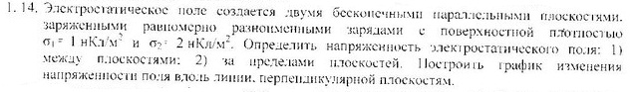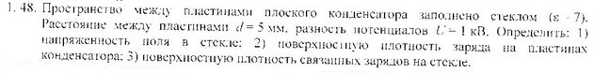C:\Users\Эдуард\Desktop\рисунки\Физика\2.11.jpg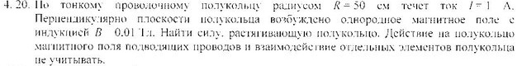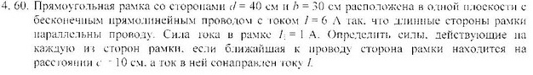

Вариант 19

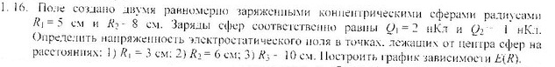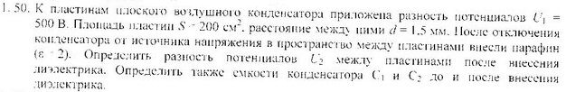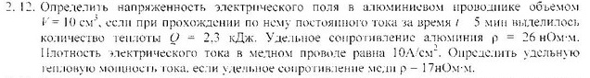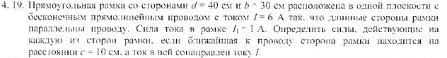C:\Users\Эдуард\Desktop\рисунки\Физика\4.59.jpg